نام درس: ................
نام دبیر: ............
تاریخ امتحان: ...... / ....../1404
ساعت امتحان: .... : .... صبح/ عصر
مدت امتحان : ......... دقیقه
جمهوری اسلامی ایران
اداره ی کل آموزش و پرورش شهر تهران
اداره ی آموزش و پرورش شهر تهران منطقه ...... تهران
دبستان غیردولتی پسرانه سرای دانش واحد سعادت آباد
امتحانات نیمسال دوم سال تحصيلي 1404 -1403
www.sarayedanesh.com
021-2936
نام و نام خانوادگی: ..........................
مقطع و رشته: .................
نام پدر: ...........................................
شماره داوطلب: ...............................
تعداد صفحه سؤال: ..... صفحه



نمره به عدد: نمره به حروف: |  | نمره تجدید نظر به عدد: نمره به حروف: | محل مهر و امضاء مدیر
نام دبیر: تاریخ و امضاء: |  | نام دبیر: تاریخ و امضاء:
ردیف | سؤالات |  |  | بارم
1 | الگوی زیر را ادامه بده .  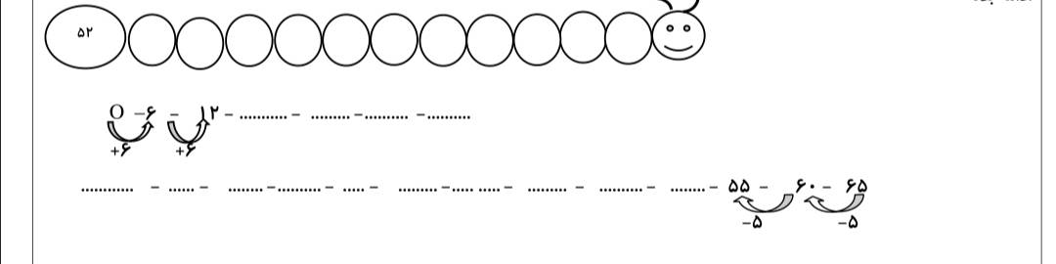 |  |  | 5/3
2 | حاصل عبارت ها را به دست بیاور و علامت < = > بگذار .  =20+10+3+5 =10+10  =20+10+10-10 د =5+5+20+10 |  |  | 2
3 | دلبندم اعداد را به حروف بنویس.  1100000000  3100000000  5000000000  91000000000 |  |  | 2
4 | جواب جمع های زیر را با چوب خط نشان بده.  =9+4  =11+7 |  |  | 1
5 | پسر عزیزم به ساعت نگاه کن و در جای خالی عدد مناسب قرار بده.  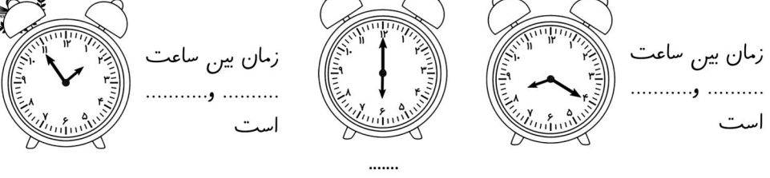 |  |  | 5/2
6 | چهار دسته ی ده تایی گنجشک روئ شاخه ی درخت بود. 2دسته ی ده تایی از آن ها پرواز کردند.  چند پرنده روی شاخه یدرخت مانده است؟ |  |  | 1
7 | برای تفریق زیر شکل بکش.  =15-5 |  |  | 1
8 | آذر 5 پیراهن قرمز، 4پیراهن آبی و 3 پیراهن زرد دارد او روی هم چند پیراهن دارد؟ (روی محور نشان بده)  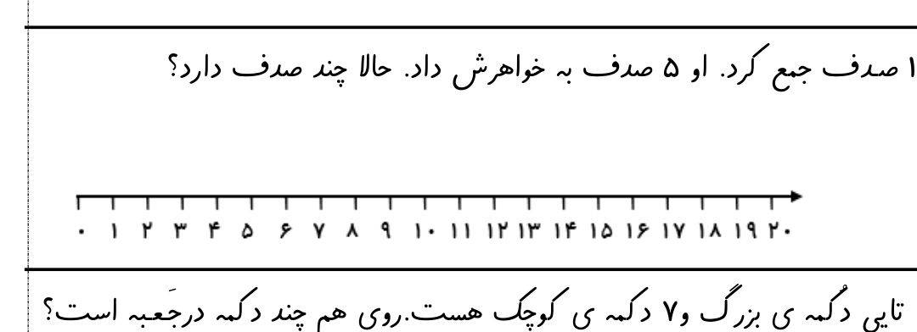 |  |  | 2
9 | نیمه ی دیگر شکل را کامل کن.  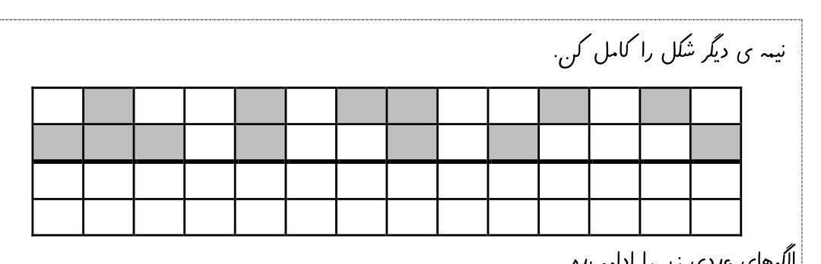 |  |  | 5/3
10 | جمع و تفریق های زیر را به روش ذهنی انجام بده.  =9+6  =32-4  =27+6 |  |  | 5/1
صفحه ی 1 از2

جمع بارم : 20 نمره

